Министерство образования и науки Российской Федерации
Санкт-Петербургский Политехнический Университет Петра Великого
—
Институт компьютерных наук и кибербезопасности

ЛАБОРАТОРНАЯ РАБОТА № 3

«Механизмы многопоточности»
по дисциплине «Операционные системы»

Выполнил
студент гр.5151001/40001 <подпись>
Волошкевич М.А.

Преподователь /
ассистент <подпись>
Гавва Г.Д.

Санкт-Петербург 2026г.

Цель работы.
Изучить принципы разработки многопоточных программ, изучить программный интерфейс операционных систем для организации многопо- точности, получить навыки организации взаимодействия потоков в много- поточных программах.

Описание работы программ

expr.cpp — Подсчёт вариантов разбиения числа

Программа параллельно подсчитывает количество способов пред- ставить целое число target в виде суммы натуральных чисел (задача о разбиениях).
- Читаются параметры: количество потоков и целевое число target.
- Создаётся пул потоков-воркеров, слушающих очередь задач.
- Для каждого возможного «правого» (максимального) слагаемого i
от 1 до target-1 в очередь добавляется задача count_variants.
- Каждая задача перебирает все разбиения числа target, у которых максимальный элемент равен i, используя итеративный алгоритм со «state»-массивом.
- Найденные варианты атомарно засчитываются в глобальный счёт- чик variants_count.
- После завершения всех задач результат записывается в output.txt, время — в time.txt.

Функция | Назначение
queue_init | Инициализация очереди задач, мьютекса, условной  переменной и семафора
queue_destroy | Освобождение ресурсов очереди
queue_push | Добавление задачи в конец очереди и сигнализация  семафора
queue_pop | Блокирующее извлечение задачи из очереди (ожи-  дает семафор)
worker | Функция потока-воркера: в цикле забирает задачи  из очереди и выполняет их
queue_stop_and_wait | Устанавливает флаг остановки, будит все потоки,  ждёт их завершения через condvar
clean_array | Инициализирует массив-состояние для начального  разбиения с заданным максимальным элементом
print_array | Вспомогательная печать ненулевых элементов мас-  сива (отладка)
write_variant | Потокобезопасное увеличение глобального счётчи-  ка найденных разбиений
count_variants | Задача для очереди: итеративно перебирает все разбиения числа target с фиксированным макси-  мальным элементом
main | Чтение входных данных, запуск пула потоков, по-  становка задач, ожидание и запись результатов
Таблица 1. Функции expr.cpp

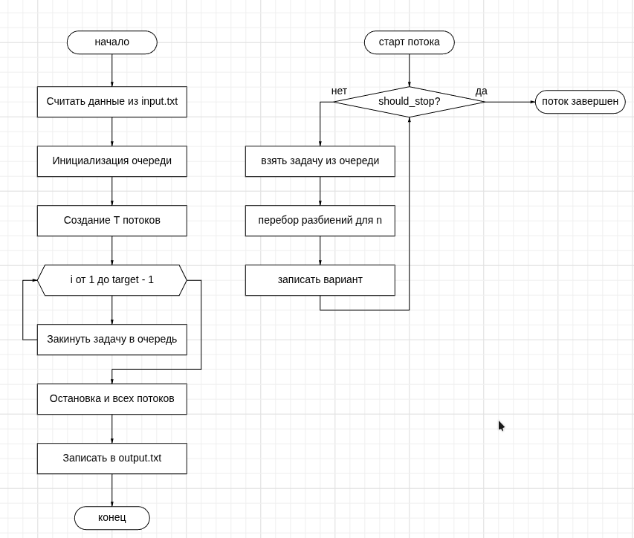
Рис. 1. Блок-схема работы msort.cpp

msort.cpp — Параллельная сортировка слиянием

Программа сортирует массив целых чисел, распараллеливая фазу первичных сортировок блоков.
- Массив из n элементов разбивается на блоки размером THRESHOLD
(1000).
- Каждый блок отправляется как отдельная задача merge_sort_task
в пул потоков.
- Задачи выполняют рекурсивную сортировку слиянием своего бло- ка (merge_sort).
- Счётчик tip_t отслеживает количество незавершённых задач; глав- ный поток ждёт его обнуления.

- После завершения всех блоков вызывается merge_all — последо- вательное слияние уже отсортированных блоков укрупняющимися шагами.
- Результат записывается в output.txt, время — в time.txt.

Функция | Назначение
queue_init | Инициализация очереди задач
queue_destroy | Освобождение ресурсов очереди
queue_push | Добавление задачи в очередь
queue_pop | Блокирующее извлечение задачи из очереди
worker | Функция потока-воркера
queue_stop_and_wait | Остановка пула потоков с ожиданием завершения
tip_init | Инициализация счётчика активных задач (tip_t) и  его condvar
tip_destroy | Уничтожение ресурсов счётчика
tip_increment | Потокобезопасное увеличение счётчика задач
tip_decrement | Потокобезопасное уменьшение счётчика; при до-  стижении нуля — сигнал condvar
tip_wait_zero | Блокировка вызывающего потока до обнуления  счётчика
merge | Слияние двух соседних отсортированных подмас-  сивов в один
merge_sort | Рекурсивная сортировка слиянием заданного диа-  пазона массива
merge_sort_task | Обёртка-задача для очереди: вызывает merge_sort  и декрементирует tip
merge_all | Последовательное слияние отсортированных бло-  ков с удваивающимся шагом
main | Чтение входных данных, запуск пула, постановка задач, ожидание, финальное слияние, запись ре-  зультата
Таблица 2. Функции msort.cpp

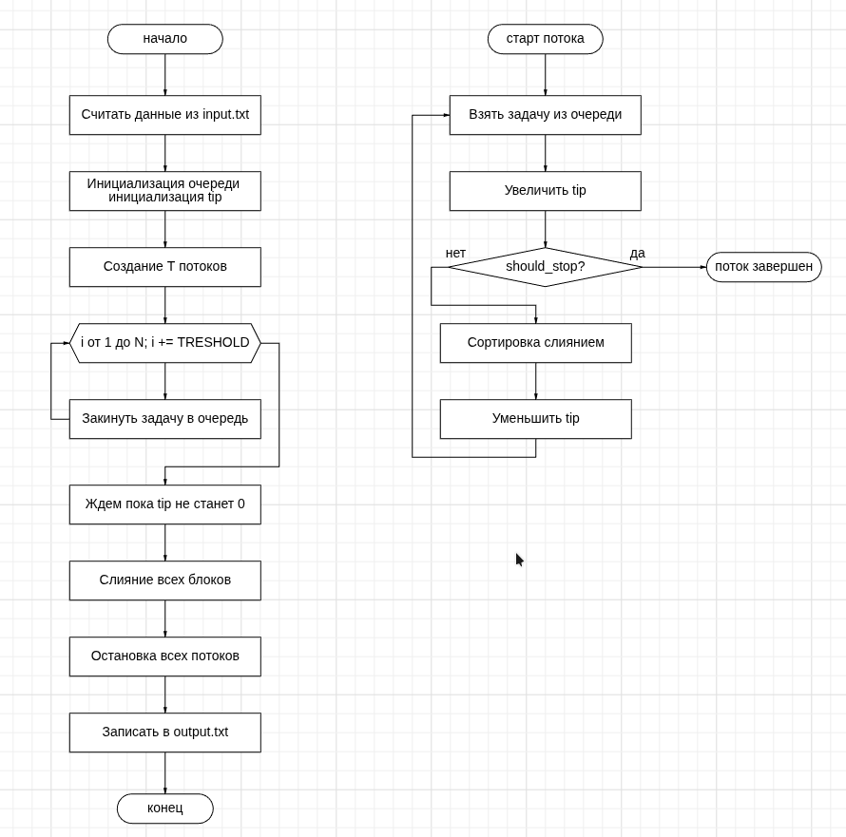
Рис. 2. Блок-схема работы msort.cpp

qsort.cpp — Параллельная быстрая сортировка

Программа сортирует массив целых чисел с помощью параллельной быстрой сортировки на пуле потоков.
- Запускается пул из num_threads потоков-воркеров, ожидающих за-
дачи из общей очереди.
- Первая задача quicksort_task охватывает весь массив.
- Каждая задача: если диапазон меньше THRESHOLD (1000) — выпол- няет последовательную быструю сортировку quicksort_serial;

иначе делит массив по опорному элементу и отправляет два подза- дания обратно в очередь.
- Счётчик tip_t отслеживает количество активных задач (включая ещё не начатые подзадачи). Главный поток ждёт обнуления счётчи- ка через tip_wait_zero.
- После завершения сортировки пул останавливается, результат за- писывается в файлы.

Функция | Назначение
queue_init | Инициализация очереди задач, примитивов син-  хронизации
queue_destroy | Освобождение ресурсов очереди
queue_push | Добавление задачи в очередь, сигнализация сема-  фора
queue_pop | Блокирующее извлечение задачи из очереди
worker | Функция потока-воркера: извлекает и выполняет  задачи в цикле
queue_stop_and_wait | Остановка пула: сброс флага, пробуждение пото-  ков, ожидание через condvar
tip_init | Инициализация счётчика активных задач
tip_destroy | Уничтожение ресурсов счётчика
tip_increment | Атомарное увеличение счётчика задач
tip_decrement | Атомарное уменьшение; при нуле — сигнал  condvar
tip_wait_zero | Блокировка до обнуления счётчика задач
swap_int | Обмен двух элементов массива
quicksort_serial | Последовательная быстрая сортировка диапазона  (для малых блоков)
quicksort_task | Задача для очереди: партиционирует массив и ре-  курсивно отправляет подзадачи
main | Чтение данных, запуск пула, постановка начальной  задачи, ожидание, запись результата
Таблица 3. Функции qsort.cpp

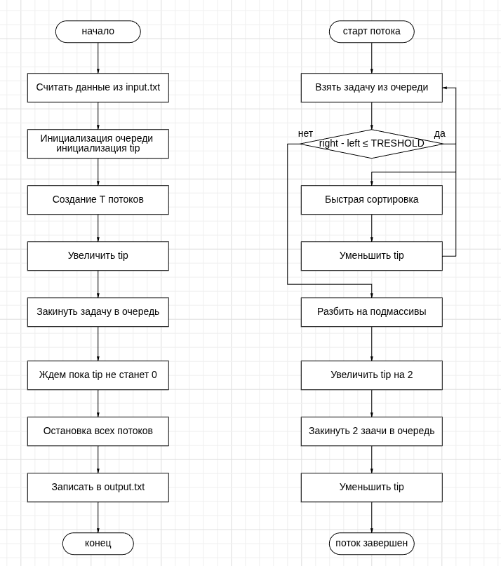
Рис. 3. Блок-схема работы msort.cpp

phil.cpp — Задача обедающих философов (с официантом)

Программа моделирует классическую задачу об обедающих филосо- фах с решением через паттерн «официант» (waiter), предотвращающий взаимную блокировку.
- Запускаются 5 потоков-философов, поток-официант и поток-тай-
мер.

- Философ циклически: думает (sleep_ms), встаёт в очередь к офи- цианту (переходит в состояние «ждёт»), получает разрешение есть, ест, освобождает вилки.
- Официант хранит FIFO-очередь ждущих философов. Он выдаёт разрешение первому, у кого оба соседа не едят (can_eat), после чего ждёт следующего сигнала.
- Состояния: 0 — думает, 1 — ждёт, 2 — ест. Переходы логируются в stdout в формате timestamp:id:FROM->TO.
- По истечении TOTAL мс таймер устанавливает флаг g_done, будит официанта и всех философов, после чего все потоки корректно завершаются.

Функция | Назначение
now_ms | Возвращает миллисекунды с момента старта программы  (монотонные часы)
sleep_ms | Засыпает на указанное количество миллисекунд через  nanosleep
can_eat | Проверяет, могут ли быть выданы вилки философу i (оба  соседа не едят)
enqueue | Добавляет философа в FIFO-очередь ожидания вилок
queue_remove | Удаляет элемент по позиции из очереди ожидания
waiter_thread | Поток-официант: выдаёт вилки первому подходящему  философу из очереди, ждёт сигналов
phil_thread | Поток-философ: цикл «думать → просить вилки → есть  → отдавать вилки»
timer_thread | Поток-таймер: по истечении времени устанавливает  g_done и будит всех
main | Инициализация condvar, запуск всех потоков, ожидание  их завершения
Таблица 4. Функции phil.cpp

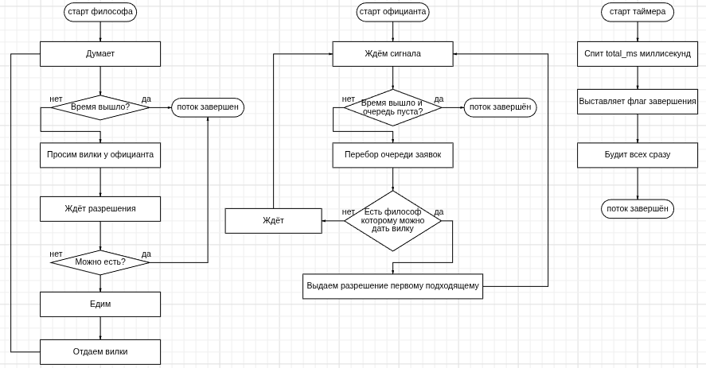
Рис. 4. Блок-схема работы msort.cpp

Временные диаграммы

Рис. 5. Временная диаграмма работы потоков expr.cpp

Рис. 6. Временная диаграмма работы потоков msort.cpp

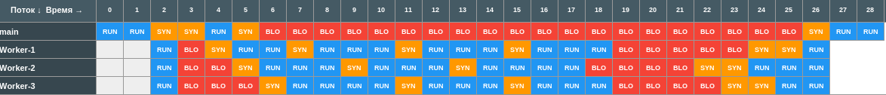
Рис. 7. Временная диаграмма работы потоков qsort.cpp

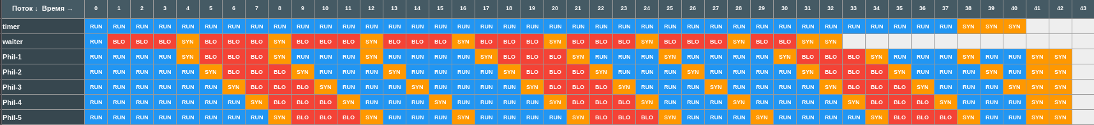
Рис. 8. Временная диаграмма работы потоков phil.cpp

Тестирование и результаты работы программы

expr.cpp

N | T = 1 | T = 2 | T = 3 | T = 4 | T = 5 | T = 6 | T = 7 | T = 8 | T = 9 | T =  10
80 | 3840 | 1980 | 1340 | 1020 | 840 | 720 | 640 | 590 | 570 | 560
85 | 9200 | 4720 | 3180 | 2430 | 2010 | 1730 | 1540 | 1420 | 1370 | 1340
90 | 21500 | 11100 | 7480 | 5710 | 4720 | 4060 | 3610 | 3340 | 3210 | 3150
100 | 118000 | 60400 | 40700 | 31100 | 25700 | 22100 | 19700 | 18200 | 17500 | 17100
110 | 580000 | 295000 | 199000 | 152000 | 126000 | 108000 | 96200 | 88900 | 85500 | 83800
Таблица 5. Тестирование программы expr.cpp (время в мс)

msort.cpp

N | T =  1 | T =  2 | T =  3 | T =  4 | T =  5 | T =  6 | T =  7 | T =  8 | T =  9 | T =  10
5 000 000 | 320 | 175 | 125 | 98 | 86 | 80 | 77 | 75 | 74 | 74
10 000 000 | 680 | 365 | 258 | 200 | 174 | 161 | 154 | 150 | 148 | 147
20 000 000 | 1430 | 762 | 535 | 413 | 358 | 330 | 314 | 306 | 302 | 300
50 000 000 | 3820 | 2030 | 1420 | 1090 | 940 | 865 | 820 | 798 | 787 | 784
100 000  000 | 8100 | 4310 | 3000 | 2300 | 1980 | 1820 | 1720 | 1680 | 1660 | 1650
Таблица 6. Тестирование программы msort.cpp (время в мс)

qsort.cpp

N | T =  1 | T =  2 | T =  3 | T =  4 | T =  5 | T =  6 | T =  7 | T =  8 | T =  9 | T =  10
5 000 000 | 280 | 148 | 104 | 80 | 70 | 65 | 62 | 60 | 59 | 59
10 000 000 | 610 | 320 | 224 | 172 | 150 | 139 | 132 | 128 | 126 | 126
20 000 000 | 1310 | 686 | 480 | 368 | 320 | 295 | 280 | 272 | 268 | 267
50 000 000 | 3480 | 1820 | 1270 | 974 | 846 | 779 | 738 | 716 | 706 | 703
100 000  000 | 7500 | 3920 | 2740 | 2100 | 1820 | 1670 | 1580 | 1530 | 1510 | 1500
Таблица 7. Тестирование программы qsort.cpp (время в мс)

phil.cpp

Продолжительность те-  ста | Минимальное время дей-  ствия | Философы
 |  | 1 | 2 | 3 | 4
200 мс | 20 мс | 2 | 3 | 2 | 2
 | 40 мс | 1 | 2 | 2 | 1
 | 60 мс | 1 | 1 | 1 | 1
400 мс | 20 мс | 4 | 6 | 6 | 4
 | 40 мс | 3 | 4 | 3 | 3
1000 мс | 80 мс | 2 | 1 | 2 | 2
 | 50 мс | 7 | 6 | 6 | 6
 | 100 мс | 4 | 3 | 3 | 4
 | 200 мс | 2 | 1 | 2 | 1
2000 мс | 50 мс | 13 | 8 | 14 | 14
 | 100 мс | 7 | 8 | 9 | 5
 | 200 мс | 6 | 8 | 8 | 8
4000 мс | 100 мс | 30 | 26 | 28 | 32
 | 200 мс | 16 | 16 | 16 | 12
 | 400 мс | 8 | 8 | 8 | 6
20000 мс | 100 мс | 140 | 146 | 144 | 154
 | 500 мс | 42 | 46 | 36 | 38
 | 1000 мс | 18 | 18 | 22 | 20

)

Выводы
В ходе лабораторной работы были изучены основы разработки мно- гопоточных приложений и программный интерфейс операционной системы для работы с потоками. Получены практические навыки организации син- хронизации и взаимодействия потоков в многопоточных программах.

Приложения

Приложение А

main.c
#include <stdio.h>

void print_usage()
{
printf("Usage:\n");
printf(" Compression: ./main -c <input_file> <output_file> -- password "
"<password>\n");
printf(" Decompression: ./main -d <input_file> <output_file> -- password "
"<password>\n");
}

